
开封五县联考高二期末考试
物理
2020.01
考生注意：
1.本试卷分第I卷(选择题)和第II卷(非选择题)两部分。满分110分，考试时间90分钟。
2.考生作答时，请将答案答在答题卡上。第I卷每小题选出答案后，用2B铅笔把答题卡上对应题目的答案标号涂黑；第II卷请用直径0.5毫来黑色墨水签字笔在答题卡上各题的答题区域内作答，超出答题区域书写的答案无效，在试题卷、草稿纸上作答无效。
3.本卷命题范围：选修3－1第三章，选修3－2第四章。
第I卷(选择题 共50分)
一、选择题：本题共10小题，在每小题给出的四个选项中，第1～6题只有一个选项正确，第7～10题有多个选项正确，全部选对的得5分，选对但不全的得3分，有选错的得0分。
1.有关带电粒子(不计重力)所受静电力和洛伦兹力的说法中，正确的是
A.粒子在磁场中一定受洛伦兹力的作用 B.粒子在电场中可能不受静电力的作用
C.粒子若仅受洛伦兹力，则其速度不变 D.粒子若仅受洛伦兹力，则其动能不变
2.一匝数为10的线圈置于磁场中，穿过线圈的磁通量为Φ。现将该线圈的匝数增为100，其他条件不变，则穿过该线圈的磁通量为
A. B.Φ C.10Φ D.100Φ
3.如图所示，一均匀金属圆盘绕通过其圆心且与盘面垂直的轴顺时针匀速转动。现施加一垂直圆盘向里的有界匀强磁场，圆盘开始减速。不计金属圆盘与轴之间的摩擦，下列说法正确的是
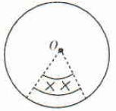
A.在圆盘减速过程中，处于磁场中的圆盘部分，靠近圆心处电势高
B.在圆盘减速过程中，若使所加磁场反向，圆盘将加速转动
C.若所加磁场穿过整个圆盘，圆盘将匀速转动
D.若圆盘原来静止，加上图示的匀强磁场后，圆盘将加速转动
4.某线圈的匝数为n，总电阻为R，在时间△t内，穿过线圈的磁通量的变化量为△Φ。在这段时间内，通过线圈导线某横截面的电荷量为
A. B. C. D.
5.如图所示，甲、乙两个电路中的电感线圈的自感系数足够大，且直流电阻不可忽略，闭合开关S，待电路达到稳定后，灯泡均能发光，现将开关S断开，这两个电路中灯泡亮度的变化情况不可能是
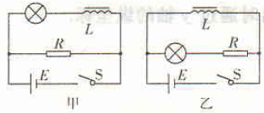
A.甲电路中灯泡将渐渐变暗
B.乙电路中灯泡将渐渐变暗
C.甲电路中灯泡将先变得更亮，然后渐渐变暗
D.乙电路中灯泡将先变得更亮，然后渐渐变暗
6.图示为一速度选择器，内有一磁感应强度大小为B、方向垂直纸面向外的匀强磁场，一束粒子流以速度v从左端水平射入，为使粒子流经过磁场时不偏转(不计重力)，则磁场区域内必须同时存在一个匀强电场，下列关于此电场的电场强度大小和方向的说法中，正确的是
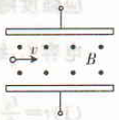
A.大小为，粒子带正电时，方向向上
B.大小为，粒子带负电时，方向向上
C.大小为Bv，方向向下，与粒子带何种电荷无关
D.大小为Bv，方向向上，与粒子带何种电荷无关
7.在某匀强磁场中的同一位置放置一条直导线，导线的方向与磁场方向垂直，先后在导线中通入不同的电流，在下列四幅图中，能正确反应导线受到的安培力F、通过导线的电流I和磁感应强度B各量间关系的是
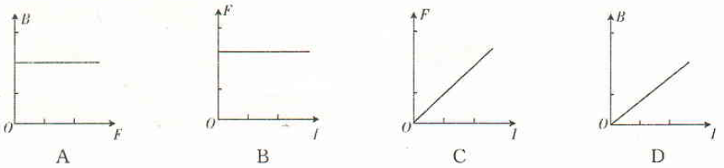
8.如图甲所示，闭合回路由电阻R与导线组成，其内部磁场的磁感应强度大小B随时间t变化的图象如图乙所示，方向如图甲所示，则回路中
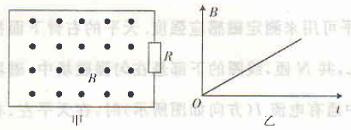
A.电流方向为顺时针方向 B.电流越来越大
C.磁通量的变化率恒定不变 D.产生的感应电动势越来越大
9.如图所示，空间存在一垂直纸面向里的匀强磁场，磁场区域的横截面为等腰直角三角形，底边水平，其斜边的长度为L，一边长也为L的均匀正方形导体框的ab边与磁场区域横截面的斜边刚好重合。由图示的位置开始计时，正方形导体框以平行于bc边的速度v匀速穿越磁场。若导体框中通过的感应电流为i，a、b两点间的电压为U_{ab}，感应电流取逆时针方向为正，则在导体框穿越磁场的过程中，i、U_{ab}随时间的变化规律可能正确的是
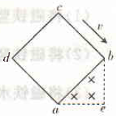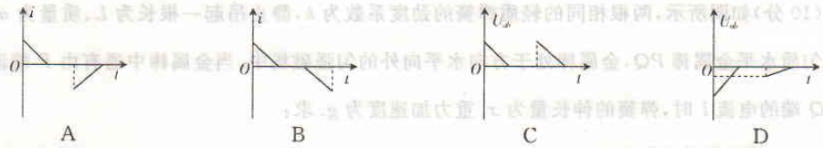
10.两根足够长的光滑导轨竖直放置，两导轨间距为L，底端接阻值为R的电阻。将一质量为m的金属棒悬挂在一个固定的轻弹簧下端，金属棒和导轨接触良好，导轨所在平面与磁感应强度大小为B的匀强磁场垂直，如图所示，除电阻R外，其余电阻不计。现将金属棒从弹簧原长位置由静止释放，则
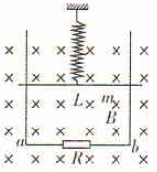
A.金属棒将做往复运动，金属棒的动能、重力势能和弹簧的弹性势能的总和保持不变
B.金属棒最后将静止，静止时弹簧的伸长量为
C.金属棒最后将静止，整个过程中电阻R上产生的总热量小于mg·
D.当金属棒第一次达到最大速度时，弹簧的伸长量为
第II卷(非选择题 共60分)
二、实验填空题：本题共2小题，共15分。
11.(6分)如图所示的天平可用来测定磁感应强度。天平的右臂下面挂有一个矩形线圈，宽为L，共N匝，线圈的下部悬在匀强磁场中，磁场方向垂直纸面。当线圈中通有电流I(方向如图所示)时，在天平左、右两边加上质量各为m₁、m₂的砝码，天平平衡。当电流反向(大小不变)时，右边再加上质量为m的砝码后，天平重新平衡。由此可知磁感应强度的方向垂直纸面 ，大小为 。
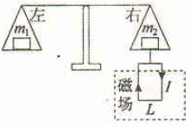
12.(9分)如图为某同学验证楞次定律的实验，在水平面固定一“U”形铝框架，框架上置一铝杆ab，不计摩擦，将条形磁铁放在框架正上方，当将磁铁做如下运动时，判断杆ab的运动方向：
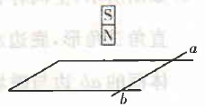
(1)将磁铁竖直向上运动时，杆ab将向 运动。
(2)将磁铁竖直向下运动时，杆ab将向 运动。
(3)将磁铁水平向右运动时，杆ab将向 运动。(填“左”或“右”)
三、解答或论述题：本题共4小题，共45分。解答应写出必要的文字说明、方程式和重要演算步骤。只写出最后答案的不得分，有数值计算的题，答案中必须明确写出数值和单位。
13.(10分)如图所示，两根相同的轻质弹簧的劲度系数为k，静止吊起一根长为L、质量为m的匀质水平金属棒PQ，金属棒处于方向水平向外的匀强磁场中。当金属棒中通有由P端流向Q端的电流I时，弹簧的伸长量为x，重力加速度为g。求：
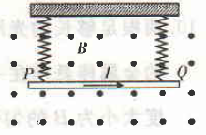
(1)金属棒所受安培力的大小和方向；
(2)该匀强磁场的磁感应强度的大小。
14.(10分)如图所示，竖直平面内的xOy直角坐标系范围内均匀分布有竖直向下的匀强电场，有界匀强磁场分布于y轴的右侧，匀强磁场的磁感应强度大小为B，方向与坐标平面垂直。一带负电的粒子以速度v进入匀强电场，且在第三象限刚好做匀速直线运动，后经坐标原点进入匀强磁场，粒子进入匀强磁场时与x轴、y轴夹角均为45°。已知该粒子带电荷量为－q，质量为m，重力加速度为g，求：
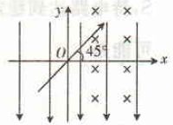
(1)匀强电场的电场强度的大小E；
(2)该带电粒子从磁场中射出时通过y轴的纵坐标。
15.(12分)如图甲所示，面积为S的N匝线圈A处在磁场中，磁场方向垂直于线圈平面。磁感应强度随时间变化的规律如图乙所示，设垂直线圈平面向外为磁场的正方向。电阻R₁、R₂，电容C，线圈A的电阻r，B₀、t₀均为已知量。t＝0时刻，闭合开关S。
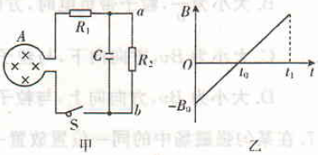
(1)t＝时，求通过R₂的电流大小及方向。
(2)t＝t₁时刻断开S，求S断开后通过R₂的电荷量。
16.(13分)如图所示，相距为L的两条足够长的光滑平行金属导轨与水平面的夹角为θ，导轨的上端接有定值电阻，匀强磁场垂直导轨平面向上，磁感应强度大小为B。将质量为m、长度为L的直导体棒从导轨上端由静止释放，当下滑的速度为v时导体棒开始匀速运动，此时对导体棒施加平行导轨向下的拉力并保持拉力的功率恒定，导体棒在拉力的作用下沿导轨下滑一段时间后，以2v的速度匀速运动。导体棒下滑过程中始终与导轨垂直且接触良好，不计导轨和导体棒的电阻，重力加速度为g。求：
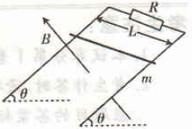
(1)导体棒的速度为时的加速度大小a；
(2)拉力的功率P；
(3)导体棒以速度2v匀速下滑时，电阻R上消耗的电功率P'。

